Сообщение о планируемом установлении публичного сервитута в целях реконструкции линейного объекта капитального строительства -
Октябрьского проспекта в городе Люберцы на участке граница города Москвы
- Егорьевское шоссе

В соответствии с государственной программой Московской области «Развитие и функционирование дорожно-транспортного комплекса на 2017-2024 годы», утвержденной постановлением Правительства Московской области от 25.10.2016
N.07 82/39, в целях реконструкции линейного объекта капитального строительства - Октябрьского проспекта в городе Люберцы на участке граница города Москвы - Егорьевское шоссе (далее - Объект) планируется установление публичного сервитута для государственных нужд Московской области.
Согласно сведениям, содержащимся в проекте планировки территории, утвержденным постановление _{I} Правительства Московской области от 03.06.2014 № 422/18 «Об утверждении проекта планировки территории для реконструкции линейного объекта капитального строительства - Октябрьского проспекта в городе Люберцы на участке граница города Москвы - Егорьевское шоссе» (с учетом изменений, внесенных постановлением Правительства Московской области от 19.09.2019 № 639/31), в полосе отвода Объекта располагается часть земельного участка, необходимая для размещения объектов инженерной инфраструктуры:
1. Часть земельного участка с кадастровым номером 50:22:0010203:135,
испрашиваемой площадью 677 кв.м, по адресу: Московская обл. Люберецкий р-н, г. Люберцы ул. Красная, уч-к около дома 1, принадлежащая на праве аренды Закрытому акционерному обществу «Подосинки».
Заинтересованные лица могут ознакомиться с поступившим ходатайством об установлении публичного сервитута и прилагамым к нему описанием местоположения грающ публичного сервитута в государственном казенном учреждении Московской области «Дирекция дорожного строительства», являющимся уполномоченной организацией в рабочие дни с 9-00 часов до 18-00 часов, по адресу: г. Москва, ул. Кулакова, д. 20, кор.1, корпус B, 8 этаж (БЦ «Орбита- 2»).
Обращения и заявления, направляемые нарочно, принимаются в рабочие дни с 09.00 до 18.00 часов в отделе документационного обеспечения государственного казенного учреждения Московской области «Дирекция дорожного строительства» (кабинет 828).

Утверждена

От ____________________ № ____________________

Схема расположения границ сервитута

Обозначение земельного участка: 50:22:0010203:135/чзу1
Местоположение публичного сервитута: обл. Московская:, р-н Люберецкий, Люберцы, ул. Красная, уч-к около дома 1
площадь земельноrо участка: 677 кв..м
Система координ.ат: МСК-50 зона 2
Метод определения координат: аналитический Mt = 0.1 м
Обозначение характерных точек границ | Координаты, м
 | х | у
1 | 460 4 54,31 | 2212709,17
2 | 460454,82 | 2212720,96
3 | 460453,46 | 2212724,08
4 | 460441,40 | 2212737,54
5 | 460431,24 | 2212728,11
6 | 460441,14 | 2212717,11
7 | 460435,91 | 2212 710,37
8 | 460436,84 | 2212709,70
9 | 460438,40 | 2212706,66
10 | 460452,01 | 2212692,89
11 | 460466,04 | 2212707,58
12 | 460466,08 | 2212708,58
13 | 460466,15 | 2212710,57
14 | 460467,73 | 2212711,98
1 | 460454,31 | 2212 709,17

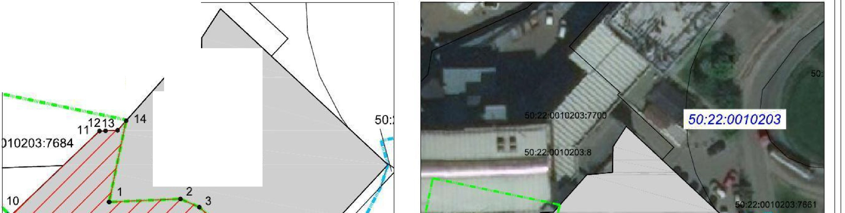
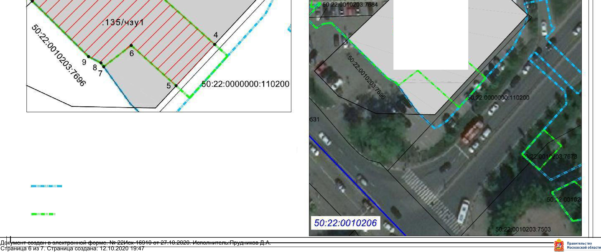
Ситуационный план

50:22:0010203:8

50.:22:0010203

50:22:0010203:135

, 50:2.2:0010203:135
t - ·- - ··--

Условные обозначения;
- испрашиваемая часть земельного участка (публичный ,сервитут) ;
- :граница земельного участка, сведения о которой содержатся в ЕГРН;
50:22:0010203:135 - кадастровый номер земельного участка;
50:22:0010203 - номер кадастрового квартала;
- граница кадастрового квартала.;
- граница зоны планируемого размещения линейного объекта
«Реконструкция Октябрьского проспекта в г.Люберцы на участке граница г.Москвы Егорьевское шос,сесе е . 1 этап. От ул. Впасова до путепровода через ж/д►>;
- граница зоны планируемоrо размещения объектов инженерной инфраструктуры, подлежащих переносу (переустройству) из зон ы планируемого размещения линейного объекта.

